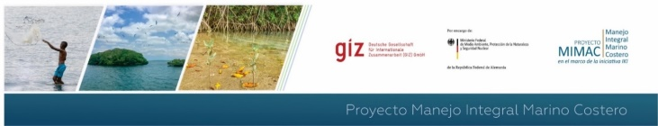

CURSO DE CAPACITACIÓN PARA EL MANEJO DE ZONAS MARINAS Y COSTERAS

MODULO 4: Gestión Integrada de AMPs en el contexto de la Alta Guajira.

TEMA: Generalidades sobre sostenibilidad financiera de AMPs.

EJERCICIO AUTÓNOMO

Nombre del ejercicio: | Nociones básicas de sostenibilidad financiera de Áreas Protegidas
Descripción del ejercicio: | - Tomar de referencia el texto Estrategia de Sostenibilidad Financiera de Parques Nacionales Naturales de Colombia – 2018  - ¿Cuáles son los escenarios planteados por PNN para el cálculo de brecha financiera y cuáles sus características? ¿Por qué cree que se plantean estos 3 escenarios?  - ¿Cuáles son los tres mecanismos financieros que más generan recursos a PNN?  - Escoja uno de los mecanismos financieros propuestos en la Tabla 6 por PNN y explique si considera viable o no el instrumento desde los siguientes criterios (sustente su respuesta):  - ¿Considera que se cuenta con la información necesaria para aplicarlo o requiere de algo más?  - ¿Considera que se tiene la capacidad institucional para aplicarlo o que requeriría?  - ¿Es un instrumento de fácil recaudo?  - ¿Cree que el actor al que va dirigido el instrumento estará dispuesto a hacer el pago adicional?
Tiempo de dedicación: | 1.5 horas
Fecha de entrega o sometimiento: | 10 de septiembre de 2020
Material o información de apoyo para el desarrollo de los ejercicios (documentos, artículos, videos, presentaciones, etc.) | Nombre del material o información de apoyo. | Link o medio en el cual se puede descargar u obtener.
 | Estrategia de Sostenibilidad Financiera de Parques Nacionales Naturales de Colombia – 2018  3ra versión | Adjunto

